MS-003

立项报告

编制/日期：

审核/日期：

批准/日期：

文档更改履历

|  |  |  |  |
| --- | --- | --- | --- |
| 版本号 | 发布/实施日期 | 更改内容概述 | 更改者 |
| V1.0 |  | 新建 | 宋艳芳 |
|  |  |  |  |
|  |  |  |  |
|  |  |  |  |
|  |  |  |  |
|  |  |  |  |
|  |  |  |  |
|  |  |  |  |
|  |  |  |  |
|  |  |  |  |
|  |  |  |  |
|  |  |  |  |

**保密条款**

文档仅限项目组内流转，违者负相应法律责任

**目 录**

第一章 引言 3

1.1. 编写目的 3

1.2. 适用范围 3

1.3. 读者对象 3

1.4. 术语定义 3

第二章 产品调研 4

2.1. 市场调研 4

2.2. 临床调研 4

2.3. 注册调研 5

2.4. 专利调研 6

2.5. 技术调研 6

第三章 产品概念设计 12

3.1. 产品定位 12

3.2. 产品预期用途 12

3.3. 产品管理类别 12

3.4. 产品组成 12

3.5. 与现有产品的比较 12

3.6. 预期使用场景 13

3.7. 系统业务流程 17

3.8. 系统操作流程 18

3.9. 产品卖点 18

3.10. 关键技术 19

3.11. 产品目标消费群体 19

3.12. 设计要求 19

第四章 参考资料 21

4.1. 标准 21

4.2. 法规 21

# 引言

## 编写目的

本文档是 MS-003的立项报告，用于描述产品的基本定义、业务流程、工作原理及相关关键技术等。

## 适用范围

适用于公司拟开发的 MS-003的产品定义，用于产品系统设计方案、技术需求规格书、风险管理、可用性分析等技术文档的输入性文档。

## 读者对象

项目评审组及项目组成员。

## 术语定义

|  |  |
| --- | --- |
| **专有名词** | **描述** |
| C臂机 | C型臂X光机，该设备有C型的机架，产生x射线的球管，采集图像的影像增强器和CCD摄像机，以及图像处理的工作站组成。主要于各种手术中的造影，摄影等工作。 |

# 产品调研

## 市场调研

人工关节置换术是治疗关节终末期疾病的最有效手段。接受关节置换手术的患者中，老年人数量庞大。随着2021年我国60岁以上人口占比突破18.7%，我国已步入严重老龄化社会，关节置换手术的需求呈现逐年增长的态势。而传统关节置换手术过多地依赖于医生经验，存在手术操作不够精准、无法形成标准化、复杂术式难以普及等不足。

随着医学影像技术、虚拟现实技术及机器人技术的不断发展，手术机器人应运而生，并在手术操作的灵活性、稳定性及精确性方面显示出了明显优势。关节置换手术机器人通过辅助医生实现高精度的骨组织磨钻、切削等过程，精准定位并放置人工关节等，提升手术操作的精准化、安全化，并保证手术效果的可重复性。

人工关节置换术是治疗关节终末期疾病的最有效手段，在接受关节置换手术的患者中，老年人数量庞大。中国第一波婴儿潮将于2022年进入 60岁以上年龄阶段，骨科高风险患病人群将持续高增长；随着中国体育运动的持续普及，相关骨科损伤概率也快速提升。生活观念的进步及居民可支配收入的提高，促使人们比过去更加追求生命健康和生存质量。“十四五”规划及优质医疗资源下沉的政策，推进公立/基层医疗机构建设并促使大量基层医生学习新技术。手术机器人能够提升医生操作精准度、安全性及手术效果，将极大满足人们追求优质医疗服务的需求，并将成为医院打造学术高地、提升整体竞争力的重要因素。

## 临床调研

通过临床调研了解手术过程的痛点，收集用户对产品的期望：

|  |  |
| --- | --- |
| **临床痛点** | **用户期望** |
| 全髋关节置换手术属于四级手术，难度高、风险大，  并发症高：换术后假体脱位率为0.2-10%；对于初次行关节置换手术的患者，假体周围骨折的发生率约为8.2%，术后下肢不等长的发生率为50%-80%。 | 有一个方法能够帮助医生提升手术质量、减少并发症，同时可以让关节置换手术的成功经验变得可复制，让基层医院也有能力开展。 |
| 术前无法精准3D规划，只能利用假体模板胶片覆盖于X线胶片上进行测量，准确率只有20%-70%。 | 术前能够全方位观察患者病灶部位，能提前选定好适配患者的假体型号，能够预测假体植入后的效果。 |
| 术中操作难度大、失误率高：约20% 髋臼杯无法安置在Lewinnek定义的安全区域。难以重建旋转中心，旋转中心上移外移，造成下肢短缩臀中肌无力，引发早期假体松动。 | 需要让磨挫更加精准合理，需要降低操作上的难度和复杂程度，使得手术能够做得更加标准。 |
| 手术依赖医生经验，安全性难以保证：通过肉眼观察及触摸来判断是否研磨深度，通过髋臼横韧带判断研磨的高度。通过触摸到松质骨并肉眼可见轻微渗血来判断磨挫程度。 | 降低对医生经验的依赖，提升磨挫环节的安全性，保证手术操作不损伤周围结构及软组织。（后壁和臼底不能磨穿、不破坏软组织）  需要提高臼杯放置的准确性，位置不良可导致术后脱位等并发症，还可导致撞击、边缘磨损、内衬磨损，甚至手术失败。 |
| 术中难以判断手术效果，即使借助C臂机，需要反复透视，并且由于是2D信息，准确性较低。 | 希望能够有一种快速、精准、无需拍片的方法，来判断手术结果。 |

## 注册调研

### 同类产品注册信息

#### 杭州键嘉机器人有限公司

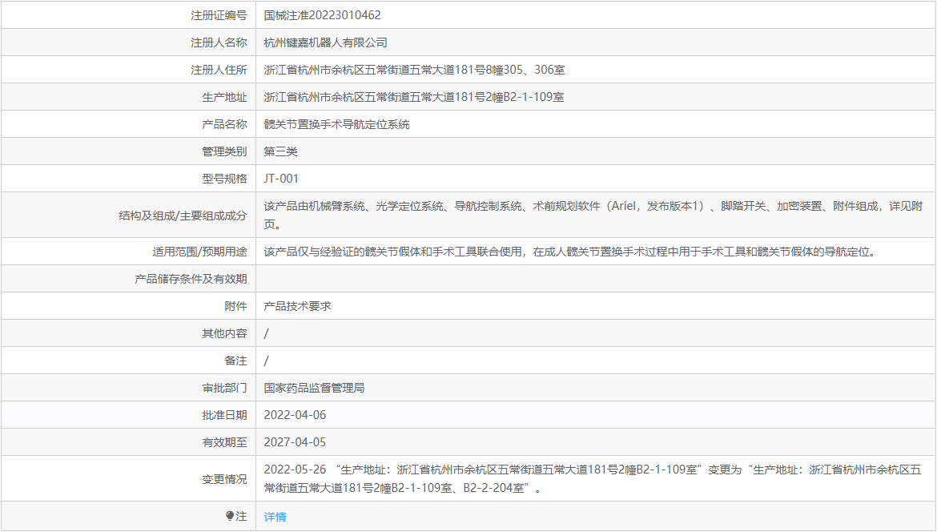

## 专利调研

### 同类产品知识产权状况

见《MS-003知识产权可行性分析报告》。

### 公司该类产品知识产权状况

☑发明专利4项 ☑实用新型专利0项  🗵外观专利0项

### 专利布局方向

建议在配准算法，导航系统以及其它在后续设计过程中我方相比竞品的亮点功能等方向进行专利布局。

## 技术调研

### 产品关键技术

本产品预期采用CT自动分割术、三维重建等技术完成术前图像处理及手术规划；预期通过点云配准技术，实现术中患者坐标与术前CT坐标的快速统一；预期通过双目视觉追踪系统，实现手术器械和患者体位的实时追踪；预期通过机械臂虚拟墙及力控技术，实现机械臂的半自动安全操作。

### 竞品技术调研

|  | **Mako机器人** | **Tsolution One机器人** | **Rosa机器人** | **Intellijoint导航系统** |
| --- | --- | --- | --- | --- |
| **产品组成** |  |  |  |  |
| **光学系统品牌** | NDI， 主动追踪（示踪器为一次性） | 无光学追踪系统 | 无光学追踪 | 自研品牌，小型化可直接安装在患者骨盆，有按钮用于捕获照片  （或者捕获探针当下位姿，1-2S） |
| **机械臂品牌**  （若有） | 自研 | 自研，TCAT®机械臂为主动型机械臂，该机械 臂为自主研发，机械臂臂展 92.6 cm (Kuka 臂展为 80cm/82cm）；机械臂和基座 重量 500 公斤。） | 史陶比尔 | 无 |
| **适用范围** | 全髋关节置换手术 | 全髋关节置换手术 | 全髋关节置换手术(需借助C臂机，仅支持影增为9或12寸的C臂） | 全髋关节置换术 |
| **工作原理** | 术前获取CT进行手术规划，术中通过图像配准统一术前CT坐标与患者身体实际坐标，同时通过双目视觉追踪系统将机械臂工具坐标与患者身体坐标统一，从而实时反馈手术器械（机械臂末端）相对于患者（髋臼）的位置，为髋臼磨挫与臼杯放置提供引导。  术后评估：通过术前植入的股骨近端、远端两个标记点来验证腿长和偏距情况。 | 主动型骨科手术机器人，能够实现磨挫环节全自动操作，由医生通过面板控制该过程，该机器人具有全新的 构型，具有四个手臂，侧面两个手臂用于实现患者与机器人的刚性连接，前端下方手臂用于术中配准，前端上方手臂用于执行磨削等操作。该设计将机器人辅助环节中涉及的所有器械、工具及患者坐标都统一到了机器人坐标，因此无需额外视觉追踪，即可由机器人实施切削、力控等。若术中患者骨骼发生移动，运动监 视器会暂停手术操作，医生可以通过配准系统重新匹配骨骼位置，继续开展手术。 | 不用双目追踪系统，也没有任何体位监测的装置。  术中首先拍摄髋关节及股骨侧两张透视片作为参考片，系统将自动识别若干解剖特征点（如小转子，泪滴线等）用于与后续的X片配准。待机械臂末端装上器械后（放臼杯的把持杆），再拍两张C臂透视片，借助特征点与参考X片手动配准，系统计算出机械臂末端器械与患者髋臼的实时相对位置（前倾角、外展角），从而引导臼杯的安放。如果术中发现体位移动，则需重新拍片，术前使用传统的体位固定装置。  术后评估：试模后拍摄手术侧两张正位透视片，评估腿长和偏距恢复情况。 | 无CT或X片，（以患者仰卧位为例），术中以手术床作为冠状面，光学追踪系统直接装在患者髂棘，内置有陀螺仪，可以使其与手术床对齐，通过按钮拍摄一张照片可确定冠状面，也可通过探针选取双侧髂前上棘来以骨盆前平面作为冠状面。提供可快装的示踪器结构，可安装在股骨取头器（同时通过取头前的旋转动作来捕获股骨头中心）、臼杯安放杆，引导臼杯安放，  术后评估：通过术前植入的股骨近端、远端两个标记点来验证腿长和偏距情况。 |

|  | **Brainlab导航系统** | **Smith&Nephew Cori导航系统** | **Stryker导航系统** | **Naviswiss导航系统** |
| --- | --- | --- | --- | --- |
| **产品形态** |  |  |  |  |
| **光学系统品牌** | NDI，被动追踪 | 自研双目系统，被动追踪（据新闻，速度为上一代产品的4倍） | 自研双目系统，主动追踪 | 自研，手持式，且相机面板具有可以控制手术流程（上一步、下一步）的按钮 |
| **适用范围** | 适用但不局限于：关节置换手术、骨科微创手术（**如表面关节置换**）、肿瘤切除或骨/关节重建手术 | 全髋关节置换术 | 全髋关节置换术 | 全髋关节置换术 |
| **工作原理** | 无CT或X片，术中通过工具建立患者髋关节特征点相对于光学示踪器的位置（建立手术参数的计算坐标系），并通过探针采集髋关节特征点，模拟出患者关节的3D数字化结构，从而进行手术规划与引导。 | 术前基于X片进行臼杯规划，术前X片与术中不进行配准，该规划值仅作为目标值输入术中导航系统；术中通过工具建立患者髋关节特征点相对于光学示踪器的位置（建立手术参数的计算坐标系），并通过探针采集髋关节特征点，模拟出患者关节的3D数字化结构，从而进行手术规划与引导。  术后评估：通过探针捕获股骨旋转中心在内外侧、上下侧的距离变化来评估腿长及偏距恢复情况。 | 无CT或X片，术中以手术床作为冠状面，通过探针选中特征点，来确定矢状面。术中通过探针选中髋关节特征点确定3D结构及髋关节解剖中心，从而进行手术引导。 | **无影像的工作原理：**具有手持式的双目，术中通过按钮拍摄，快速获取器械当前空间位置，该双目内置加速度计和陀螺仪的惯性测量装置；术前，可在手术床边放置一个标记了方位的立体盒子，利用双目同时拍摄患者示踪器及立体盒子，来统一坐标（以手术床为冠状面），结合惯性测量装置的数据建立重力轴，建立骨盆坐标系；并用手摇股骨的方式来确定股骨头中心（用于术后评估腿长和偏距）；不引导磨挫，安放的时候用手持式双目拍一张带有示踪器的安放杆，可显示当下角度，若理想，则依靠人手把臼杯敲进人体髋臼。  类似Intellijoint  **基于CT的工作原理：**基于CT进行术前规划，然后使用同Mako类似的方案进行配准，不引导磨挫，安放的时候用手持式双目拍一张带有示踪器的安放杆，可显示当下角度，若理想，则依靠人手把臼杯敲进人体髋臼。 |

# 产品概念设计

## 产品定位

MS-003是一款有源的医疗器械，可用作骨科髋关节置换手术。

## 产品预期用途

预期用于髋关节置换手术过程中的手术工具和髋关节假体的导航定位。

## 产品管理类别

该产品属于医疗器械产品，Ⅲ类。

## 产品组成

结构组成：执行台车（机械臂的载体）、导航台车（工作站及系统软件）、操作台车、工具包。

基本外形参考下图：

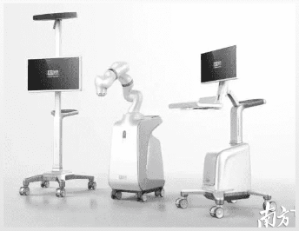

（仅供参考）

## 与现有产品的比较

|  |  |  |
| --- | --- | --- |
| **项目** | **MS-002产品特点** | **MS-003产品特点** |
| 组成 | 执行台车（机械臂的载体）、导航台车（工作站及系统软件）、操作台车，和工具包 | 执行台车（机械臂的载体）、导航台车（工作站及系统软件）、操作台车，和工具包 |
| 功能 | 脊柱外科或创伤骨科中，用以辅助医生进行经皮或开放手术的体内规划目标的定位与导引 | 预期用于髋关节置换手术过程中的手术工具和髋关节假体的导航定位，机械臂辅助下执行手术规划，含股骨导航、髋臼磨挫、臼杯安放等 |
| 功能使用 | 需配合C臂机使用 | 无需配合C臂机使用 |
| 配准方式 | 纯二维配准 | 点云配准 |
| 体位监测方式 | 双目相机追踪 | 双目相机追踪 |
| 可视化显示 | 可视化追踪机械臂、手术器械以及患者的相对位置 | 可视化追踪机械臂、手术器械以及患者的相对位置 |

## 预期使用场景

### 机器人摆位

产品预期使用环境为外科手术室。设备摆放位置如下：

仰卧位：

仰卧位时，机械臂位于患者手术侧，朝向患者髂前上棘和髋臼，机械臂与手术床的夹角建议为45°，具体位置还需根据医生站位、手术床高度、患者体型的胖瘦及其他手术设备做调整。



**导航台车**

**操作台车**

**执行台车**

侧卧位：

侧卧位时，机械臂位于患者身体前方，朝向患者髂前上棘和髋臼，高度稍微高于患者胸部，距手术台的高度为40-55cm，保证机械臂可以到达正常前倾角及外展角范围内的任意位置。在降低机器前，需再次检查磨锉及安放臼杯所需要的活动范围和角度。

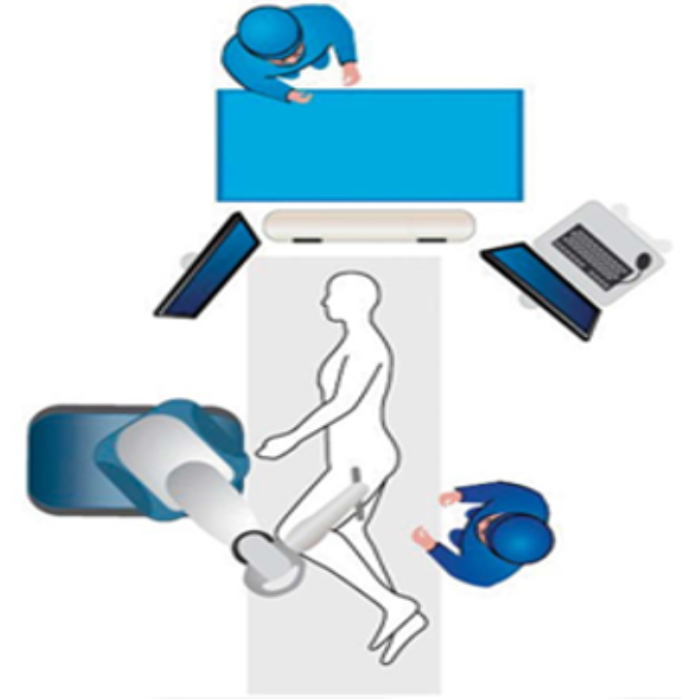

**导航台车**

**执行台车**

**操作台车**

### 系统实现过程

1. 术前对病人针对病灶进行术前CT扫描。
2. 在系统软件中导入该术前CT，并进行术前图像处理，如CT分割、患者解剖结构特征标注、3D模型重建及虚拟矫正，术前的髋关节长、联合偏距等关键信息计算等。
3. 使用系统软件进行臼杯规划、股骨规划及规划的空间运动评估。其中臼杯规划时，使用矢状面平衡评估技术来衡量臼杯规划的好与坏。操作者通过3D视图、2D断层/透视图等多种交互手段来观察、调整规划。最后使用虚拟复位、空间运动评估等方法来确认假体规划的结果。
4. 在手术准备环节，先进行机械臂自检及无菌包裹。然后再进行机械臂的在线标定（统一机械臂与光学导航系统的坐标系）、手术器械的检测与标定及患者追踪器的安装。
5. 术中股骨配准、截骨及开髓操作。使用探针获取股骨给定区域/目标特征点的粗配准/精配准的点云，与股骨CT数据提取的点云进行点云配准，计算出CT坐标系与光学导航系统坐标系间的变换关系。根据规划，使用探针描绘出截骨线，并进行截骨操作。最后使用开髓工具进行股骨开髓操作，并使用髓针示踪器进行髓针追踪，以达到规划的目标。
6. 术中髋臼配准、磨挫、安放操作。使用探针获取髋臼给定区域/目标特征点的粗配准/精配准的点云，与髋臼CT数据提取的点云进行点云配准，计算出髋臼CT坐标系与光学导航系统坐标系间的变换关系。根据规划，计算出磨挫的安全运动区域。自由拖动机械臂至磨挫的安全运动区域后自动开启虚拟边界保护模式。操作者在保护模式下进行髋臼磨挫。磨挫过程中有深度提示与保护，方便操作者掌控磨挫的过程。磨挫完成后进行臼杯安放。安放过程中，光学导航系统实时检测臼杯安放的深度。
7. 复位验证。使用探针捕获髋臼边缘检测点，计算髋臼中心及角度。安装股骨示踪器，在股骨柄追踪模式下进行复位操作，计算术后的髋关节长度和联合偏距参数。
8. 如验证结果满足手术要求，则手术结束，并打印输出手术报告。

## 系统业务流程

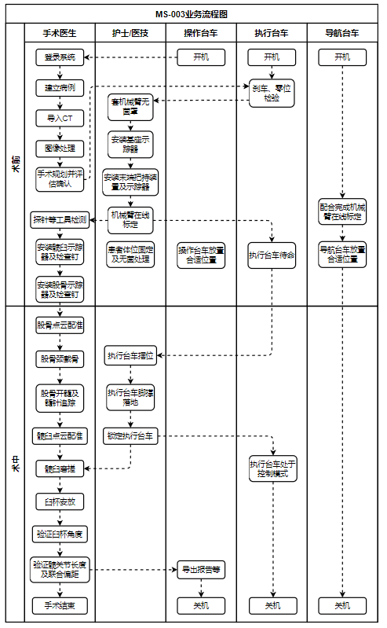

## 系统操作流程

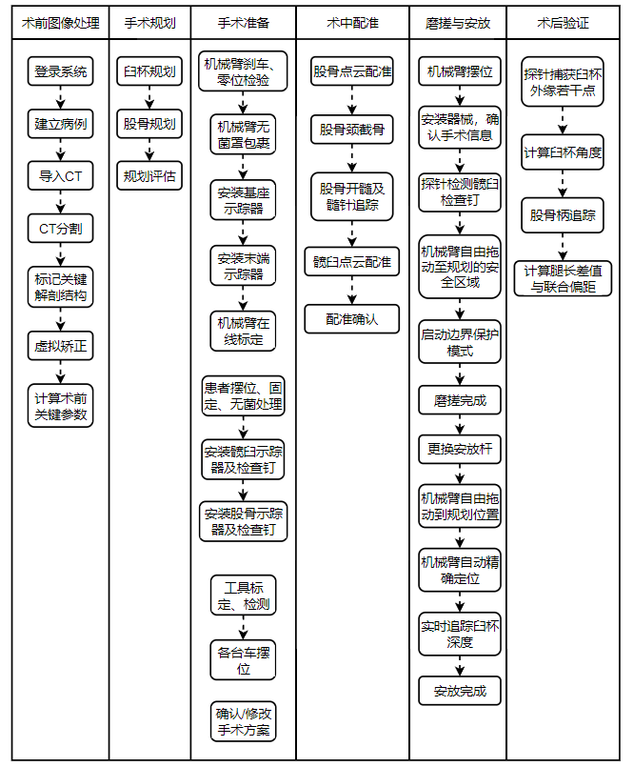

## 产品卖点

1. 功能全面创新，具有股骨导航、动力系统集成、矢状面平衡评估、运动模拟评估等功能；
2. 点云配准技术，能够实现患者坐标与术前CT坐标精准配准；
3. 矢状面平衡评估功能支持医生充分评估脊柱-骨盆联合运动时的假体理想的位置，制定更加个性化的手术方案，并更优地恢复患者运动功能；
4. 运动模拟功能，能够充分预测术后假体碰撞的可能性，优化假体放置策略；
5. 主控台车采用无线连接，连接线数量减少，方便医生、护士等术中移动、操作；
6. 主控台车无需靠近手术床，避免非无菌人员操作可能带来的污染；

## 关键技术

|  |  |  |
| --- | --- | --- |
| **序号** | **关键技术** | **技术难点** |
| 1 | 图像分割技术 | 相关技术中髋关节图像分割的速度较慢且分割准确率较低 |
| 2 | 自动规划技术 | 模型坐标系的统一与变换 |
| 3 | 矢状面平衡评估技术 | 髋关节置换手术中无法直接获取矢状面角度（即AI角），需要研究AI角的计算方法；  对于存在矢状面失衡/脊柱僵硬的患者，算法中考虑补偿规划参数的问题 |
| 4 | 空间运动评估技术 | 该技术主要涉及各模型数据的坐标系统一以及空间姿态的实时调整与模型渲染、模型包围盒的交叉区域的检测等 |
| 5 | 点云配准技术 | 探索出适合我们的ICP优化算法 |
| 6 | 机械臂手眼标定技术 | 手眼标定对标定物精度要求较高；  手眼标定过程中的误差传递问题 |
| 7 | 磨挫安全区域规划技术 | 需要了解磨挫安全区域规划的原理和计算方法 |
| 8 | 机械臂控制技术 | 实现满意的柔顺控制 |

## 产品目标消费群体

产品可提供给需要进行髋关节置换手术的医院。

## 设计要求

1. 设备应模块化设计；
2. 产品主体结构的美观度；
3. 产品整体外包装专业性；
4. 产品设计需要考虑其可制造性；
5. 产品设计需要考虑其可维修性。

# 参考资料

## 标准

YY/T 0316-2016《医疗器械风险管理对医疗器械的应用》

## 法规

《医疗器械分类规则》（总局令第15号）；

《医疗器械注册管理办法》（总局令第16号）；

《标准管理办法》（总局令第31号）；

《医疗器械说明书和标签管理规定》（总局令第6号）；

《医疗器械临床试验质量管理规范》（国家卫计委令第25号）。